3. Anforderungsanalyse und Konzeption

Es folgt nun die Konzipierung des Systems. Es werden alle Anforderungen gestellt, die das System zu leisten hat. Schließlich wird ein Domänen-Modell erstellt und jede Domäne einzeln spezifiziert.

3.1 Nutzfalldiagramm

Um das Verhalten des Systems zu beschreiben, wird zunächst das folgende Nutzfalldiagramm aufgestellt. Es verschafft ein Einblick wie Soft- und Hardware des Systems, zusammenwirken werden und welche Fälle daraus entstehen:
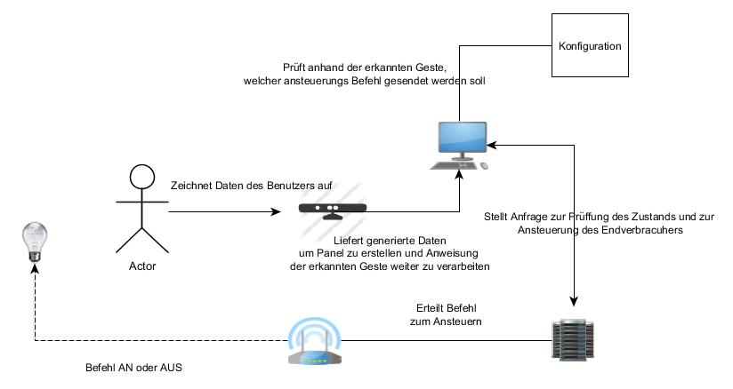
Abbildung 3.1: Nutzfalldiagramm

3.2 Anforderungen

Nachdem jetzt klar ist was wir wollen, bleibt die Frage offen wie wir es wollen. Es müssen also konkrete Anforderungen an das System gestellt werden, um später eine klare Architektur zu entwickeln:

- Das System soll in der Lage sein beliebig viele Nutzer im Blickfeld des Sensors erkennen zu können.
Begründung: Um Alltagstauglichkeit nachzuweisen, müssen auch mehrere Benutzer mit dem System interagieren können.
- Das System soll in der Lage sein, eine eindeutige Initialisierungsgeste des Benutzers identifizieren zu können, um so eine Sitzung zu starten.
Begründung: Damit das System erkennt wann es Anweisungen erfolgen soll, muss man vorher seine Aufmerksamkeit erregen können.

- Das System soll in der Lage sein erkennen zu können(nach der Initialisierungsgeste), an welcher Stelle im Raum, ein Benutzer mit der Hand hindeutet. Dabei soll es auch erkennen können, wenn der Benutzer mit beiden Händen gleichzeitig an verschiedenen Stellen zeigt.
Begründung: Um die Intuitivität der NUI sicherzustellen(siehe Kap. 2), ist es am einfachsten in Richtung der anzusteuernden Komponente hinzudeuten, anstatt beispielsweise für jede spezifizierte Komponente eine adäquate Geste zu tätigen. So ist es auch nicht Notwendig das System erst mal zu erlernen um es anschließend bedienen zu können.

- Das System soll in der Lage sein unterscheiden zu können, welcher Benutzer eine Interaktion anfragt und auch nur dessen Anweisungen erfolgen. Alle üblichen Benutzer müssen in diesem Moment irrelevant für das System sein(Multi User Interaction).
Begründung: Um redundante Ansteuerungen von Komponenten zu umgehen, ist diese Anforderung unerlässlich. So können Konflikte beim vorhanden sein mehrerer Benutzer vermieden werden.

- Es sollen alle vom Tiefensensor ausgewerteten Daten, in einem Panel gezeichnet werden, und dabei alle erkannten Benutzer auf dem Bild, farblich hervorgehoben werden.
Begründung: Durch das visuelle Feedback vom System, kann der Benutzer es undenklicher benutzen.

- Es soll kenntlich gekennzeichnet werden, wenn das System die Initialisierungsgeste des Benutzers erkannt hat und somit auf eine Anweisung wartet .
Begründung: Damit der Benutzer in Kenntnis gesetzt wird wann er in Richtung einer Komponente im Raum hindeuten kann, muss er zunächst ein Feedback vom System erhalten können(Visuell oder Auditiv).

- Das System soll eine Kommunikations-Schnittstelle zu OpenHAB[OH14] bereitstellen, um entgegennehmende Anweisungen dorthin weiterleiten zu können. Dabei soll aber keine Abhängigkeit bestehen, so dass das System auch andere Serverarchitekturen ansprechen kann.
Begründung: Um ein möglichst großes Spektrum auf Hardware-Ebene zu erreichen, liefert OpenHAB(Siehe Kap. 4) eine sehr komfortable Lösung, da es etliche Industrie -standards und Bussysteme zur Ansteuerung von Komponenten zusammenbringt. Auf diese weise können Stellglieder und Sensoren zu Home Automation Zwecken, von zahlreichen Herstellermarken benutzt werden.
.
- Es soll ein auf REST basierter Server(ähnlich zu OpenHAB) bereitgestellt werden, der vom System Steuersignale entgegennimmt, um Funksteckdosen anzusteuern.
Begründung: Die Flexibilität des Systems ist zwar auf Grund der OpenHAB Schnittstelle gewährleistet, jedoch wurden bereits die im Abschnitt 2.1.1 hohen Anschaffungskosten der Technischen Einheiten erwähnt. Der bereitzustellende Server, soll Kostengünstige 433 Mhz Band Funksteckdosen(siehe Kap. 4) ansteuern können. Mit der Realisierung des Servers, liegt ein Vollständiges System bereit, was auch ein Grund für diese Anforderung ist.
- Es soll eine Benutzerfreundliche Konfigurations-Anwendung bereitgestellt werden, in welcher der Benutzer die Möglichkeit hat, das System zu Konfigurieren. Um Persistenz sicherzustellen, müssen die Konfigurationsdaten in einer XML-Datei[SH14] gespeichert bzw. von der aus geladen werden können. So entsteht auch die Möglichkeit Informationen direkt in der XML-Datei zu schreiben, ohne die Anwendung starten zu müssen.
Begründung: Diese Anforderung ist erforderlich weil so Informationen wie welche Komponente, welche Position, Raumtiefe etc. angegeben werden können.

- Das System soll eine erweiterbare Architektur bereitstellen. Der Begriff erweiterbar bedeutet dabei dass man das System um weitere „Add-ons“ bereichern kann.
Begründung: Um es nicht nur bei einem Ein- und Ausschalten einer Komponente zu belassen, können mit den „Add-ons“ auch soweit es eine Komponente zulässt, andere Zustände eingenommen werden. „Add-ons“ sollen gestartet werden können, wenn der Benutzer in Richtung dieser Komponenten zeigt.

3.3 Domänen-Modell

Aus den Anforderungen kann nun eine klare Domäne definiert werden. Um eine visuelle Vorstellung des Problems zu repräsentieren, muss diese Domäne in problemrelevante Konzepte zerlegt werden und deren Zusammenhalt durch ein Diagramm, dargestellt werden. Das folgende Domänen-Modell[UuP2014] realisiert diese visuelle Repräsentation der zerlegten Konzepte und deren Beziehung zueinander.

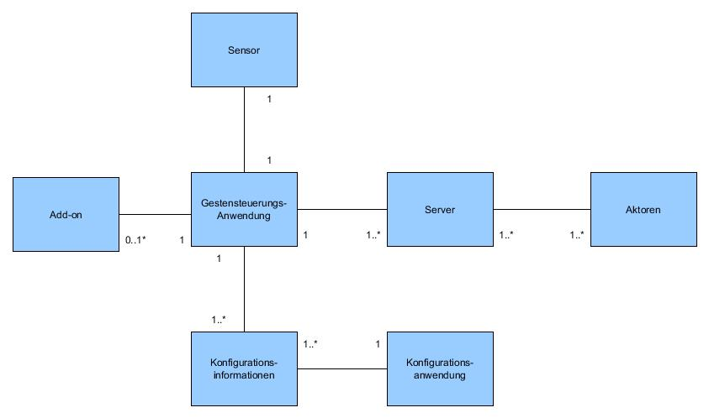
Abbildung 3.2: Domänen-Modell des Systems

3.3.1 Beschreibung der Konzepte

Gestensteuerungs-Anwendung:
Die Anwendung ist das Kern-Konzept des Systems. Von hier aus werden alle Daten vom Sensor ausgewertet, Gesten analysiert, das Panel gezeichnet, die Client Schnittstelle zur Kommunikation mit dem Server bereitgestellt und nach Bedarf, Aufgaben an Add-ons weitergegeben. Die jeweiligen Anweisungen werden von den Konfigurationsinformationen bezogen.

Konfigurationsinformationen:
Beinhaltet alle spezifizierten Informationen zur Verhaltensweise des Systems.

Konfigurations-Anwendung:
Stellt eine Anwendung mit Benutzeroberfläche bereit, in der Konfigurationsinformationen geladen und vom Benutzer manipuliert werden können.

Add-ons:
Werden nach Bedarf von der Gestensteuerungs-Anwendung einzeln aufgerufen und übernehmen deren Aufgabe Gesten zu analysieren. Beeinflussen somit das Verhalten des Systems.

Server:
Werten Anfragen der Gestensteuerung-Anwendung aus, um jeweilige Aktoren anzusteuern. Die one-to-many Beziehung mit der Gestensteuerungs-Anwendung entsteht auf Grund der Flexibilität des Systems, beliebig viele Server ansprechen zu können.

Sensor:
Zeichnet Daten vom Umfeld auf, die von der Gestensteuerungs-Anwendung bezogen und verarbeitet werden.

Aktoren:
Erhalten Steuersignale von den Servern, um jeweilige Komponenten ansteuern zu können. Die one-to-many Beziehung mit den Servern entsteht ebenfalls auf Grund der Flexibilität des Systems, zu etlichen Aktoren kompatibel zu sein.

